Дата: 04.04.2023 Клас: 6-Б

Предмет : Англійська мова

Тема: На автостанції

Мета: вчити учнів використовувати вивчену лексику в різних ситуаціях; сприймати мову на слух; висловлювати свою думку; розвивати навички читання; вживання граматичних структур в усному та писемному мовленні; сприяти формуванню комунікативної компетенції.

Вчитель: Глуговська Л.Г.

**Хід уроку**

***1.Greeting***

Good afternoon, dear children! I’m glad to see you. Are you ready to start our lesson? Let’s start.

1. ***Reading***

***Ex. 2 page 151 (усно)***

Match the beginnings of the sentences with their correct endings.

Установіть відповідність між початками речень і їх правильними закінченнями.

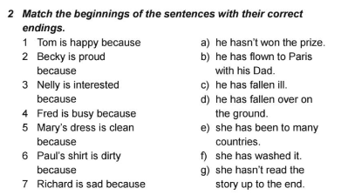

***3. Grammar***

1) Present Perfect використовується, коли ми говоримо про дії у минулому без вказівки часу скоєння дії. Past Simple використовується, коли ми називаємо точний час вчинення дії.

I have been to the USA twice. – Я був у США двічі.

I was in the USA останній рік. – Я був у США минулого року.

2) Present Perfect використовується, коли події ще триває у реальному. Past Simple використовується, коли дія вже закінчилося і немає зв'язку з реальним.

Джон був жив у South America за 7 років. – Джон живе у Південній Америці вже 7 років. (і, можливо, проживе там ще якийсь час)

3) Present Perfect використовується, коли події відбулося ще не закінчений період часу (today, this week, etc.). Past Simple використовується, коли дія відбулася вже період часу (yesterday, last week, etc.).

I have written 3 letters today. – Сьогодні я написав 3 листи. ("Сьогодні" все ще триває; можливо, я напишу ще листи).

I wrote 4 letters yesterday. – Вчора я написав 4 листи. («Вчора» вже закінчилося; кількість написаних листів обмежена чотирма).

4) Present Perfect використовується, коли ми починаємо розповідати про щось або розпитувати людину. Past Simple використовується, коли ми розповідаємо та розпитуємо людину про деталі.

Alex: Have you ever driven a lorry?

Bob: No, але я driven a tractor.

Alex: Where did you drive it?

Bob: I drove it at my uncle’s farm.

1. ***Writing***

***Tuesday, the fourth of April***

***Classwork***

***Ex 4 page 152***

*Розкрийте дужки та поставте дієслово у потрібну форму, відповідно часу.*

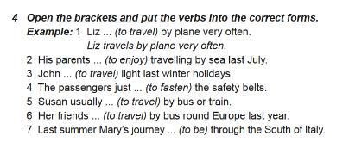

***6. Homework***

Домашнє завдання:

1. ***Ex 4 page 152 (письмово)***
2. Опрацювати матеріал конспекту.

**Надіслати виконану вправу у Вайбер (0964124047) – Людмила Григорівна або прикріпити на Human.**